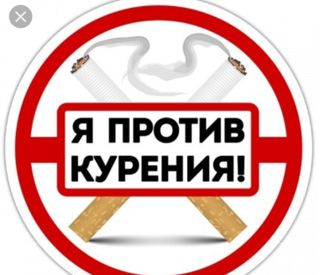
«УТВЕРЖДАЮ»
Зам.директора по УВР
ГБПОУ РО «ОАТТ»
«___»__________2020г.
__________Н.К. Пичко

ПОЛОЖЕНИЕ
о проведении конкурса на лучший антитабачный слоган в социальной сети Вконтакте.

Место проведения: страница ГБПОУ РО «Октябрьский аграрно-технологический техникум» в социальной сети Вконтакте
https://vk.com/id190658930

I. Общие положения.

Конкурс на лучший антитабачный слоган в социальной сети Вконтакте приурочен к Всемирному Дню без табака ( 31 мая), проводится в рамках плана воспитательной работы ГБПОУ РО «ОАТТ»

Цель: профилактика курения, формирование установки на здоровый образ жизни.
Задачи:
- привлечь внимание общественности к проблеме курения;
- помочь формированию у студентов эмоционального неприятия курения;
- стимулировать стремление прекращения курения среди курящей молодежи, так и общественности;
- развитие творческой активности студентов.
II. Организация конкурса.
2.1. Участниками конкурса являются работники и студенты 1-4 курсов ГБПОУ РО «Октябрьского аграрно-технологического техникума».
2.2. Конкурс проводится с 18.05 по 31.05 2020 года.
2.3.Организаторы публикуют на официальной странице техникума в социальной сети ВКонтакте https://vk.com/id190658930 пост о конкурсе. Участники конкурса в комментариях публикуют антитабачные слоганы.
Слоган – это лозунг, девиз, содержащий сжатую, легко воспринимаемую, эффектную формулировку.

III. Основные требования к слоганам.
3.1. На конкурс принимаются слоганы, в виде короткой надписи из нескольких слов, которые отвечают на вопрос: Почему нельзя курить?
3.2. В комментарии с лозунгом необходимо указать фамилию и имя автора, номер группы.
3.3. Слоган должен быть авторским.

IV. Критерии оценки работ.

- проверка на плагиат;
- соответствие содержания работ целям Конкурса;
- мастерство, точность и логика в изложении материала;
- оригинальность разработки темы, глубина её раскрытия;
- позитивный жизнеутверждающий подход к теме;
- отображение задуманного с позиции общечеловеческих и корпоративных ценностей;
- грамотность.

V. Подведение итогов конкурса и награждение.
5.1. Оценка происходит в три этапа:
- выбор финалистов;
- выбор победителей;
- распределение мест среди победителей.

5.2. Все участники Конкурса награждаются сертификатами участников.
Победители Конкурса награждаются дипломами за 1,2,3 места.

Примеры антитабачных слоганов:

- Табак – тебе враг.
- Вдыхая – убиваешь себя, выдыхая – других.
- Сломай сигарету, пока сигарета не сломала тебя.
- Дыши свободно, живи счастливо!
- Спасибо, что не курите!

